

MEDIO: 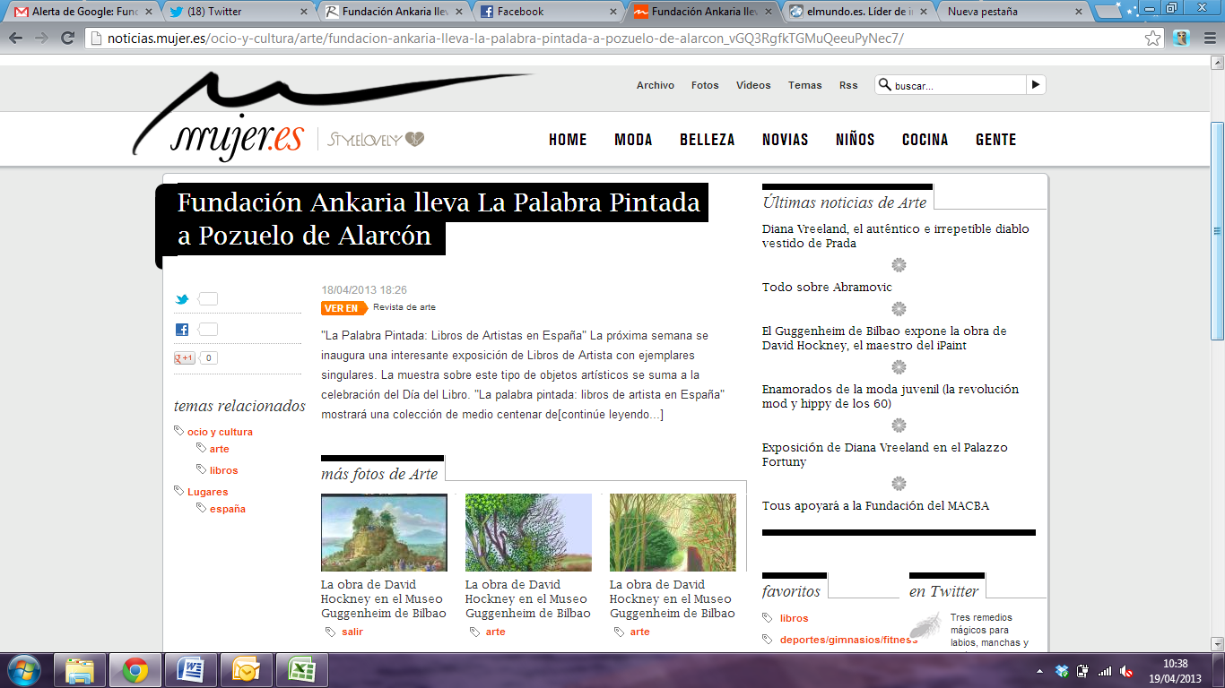
FECHA: 18/04/2013 On Line

